GUÍA DE AUTOAPRENDIZAJE 01. 2° MEDIO. ÁLGEBRA

|  |  |  |
| --- | --- | --- |
| NOMBRE: |  | CURSO: |
| APRENDIZAJES ESPERADOS: | AE 04 (1° medio) Resolver sistemas de ecuaciones lineales (2x2) relacionados con problemas de la vida diaria y de otras asignaturas, mediante representaciones gráficas y simbólicas, de manera manual y/o con software educativo. | |
| CONTENIDOS O CONCEPTOS CLAVES: | Sistemas de ecuaciones 2x2. Método de igualación. | FECHA: |

**Sistemas de ecuaciones.**

Una ecuación corresponde a una comparación entre dos expresiones algebraicas donde aparece uno o más valores desconocidos (incógnitas). Resolver una ecuación corresponde a encontrar el valor incógnito. Por otro lado no es posible resolver una ecuación si en ella aparecen 2 o más incógnitas, por ello es que se puede realizar un **sistema** de ecuaciones donde si existen 2 incógnitas se requiere de 2 ecuaciones para su resolución y así consecutivamente.

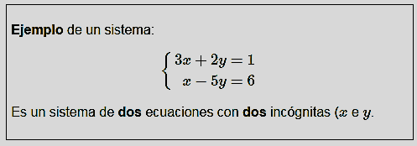El sistema de ecuaciones 2x2 tiene 2 incógnitas y 2 ecuaciones, por ejemplo:

Existen diversos métodos de resolución de sistemas, en este documento recordaremos el **método de igualación.**

**Pasos a seguir:**

1. **Despejar una variable en ambas ecuaciones.**
2. **Igualar ambos despejes.**
3. **Resolver la ecuación obtenida.**
4. **Reemplazar el valor de la incógnita encontrada en cualquiera de los despejes.**

**Ejemplo:** Se el sistema:

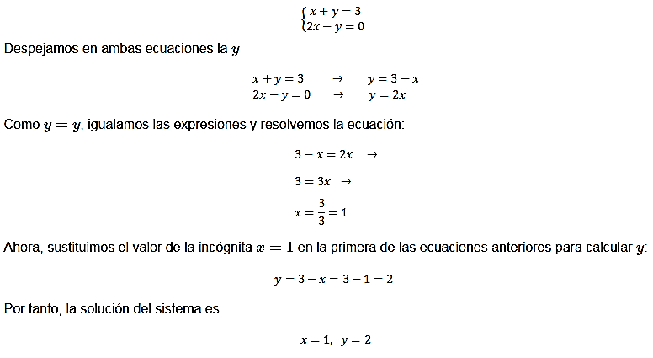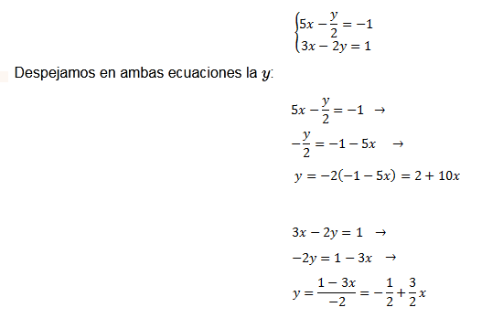

**Otro ejemplo:**

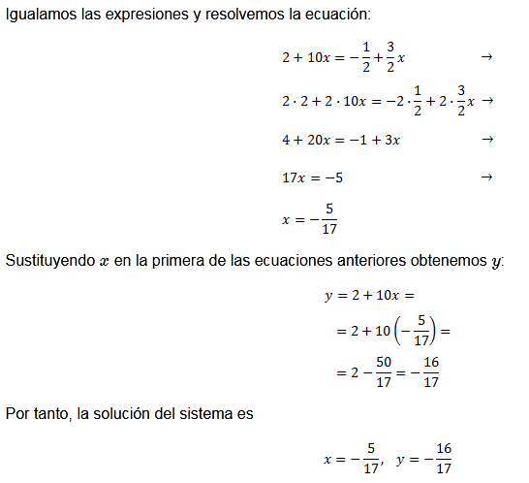

**Ejemplo 3**

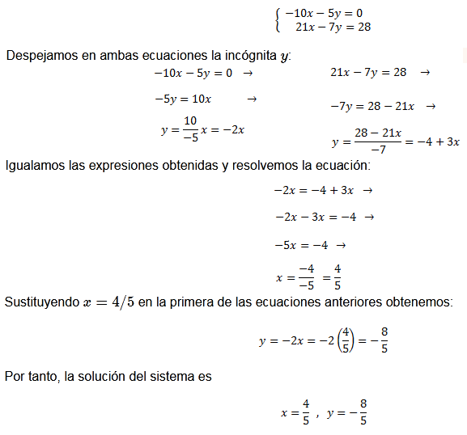

Este método se puede realizar despejando x o y indistintamente, dependiendo de cuál variable sea más cómoda de despejar primero.

**Ejercicios propuestos N° 1.**

Resuelva los siguientes sistemas aplicando el método de igualación

|  |  |
| --- | --- |
| 1.- | 2.- |
| 3.- | 4.- |

La Los ejercicios propuestos se deberán enviar en formato Word (o PDF) al correo [***entregadetareasprofesormiguel@gmail.com***](mailto:entregadetareasprofesormiguel@gmail.com)*indicando* el nombre y curso del (o la) estudiante, hasta el 6 de abril.

Puede trabajar en el documento Word utilizando el comando Insertar Ecuación, o bien, si trabaja en un cuaderno puede pegar las imágenes (fotografías del cuaderno) en el documento.